深蓝海军，寄托着一个民族复兴的未来与希望！

原创 有里儿有面 [有理儿有面](javascript:void(0);)

**有理儿有面**

微信号 youli-youmian

功能介绍 你说是不是

2022-04-23[原文](https://mp.weixin.qq.com/s?__biz=Mzg3MjEyMTYyNg==&mid=2247557827&idx=2&sn=d9797ec910bb4de7ff98c3c288912085&chksm=cef7b6b6f9803fa0f5b91e63095c58d6537e60231d88d43281f98a19c1fd0af94b2be540c71b&scene=27#wechat_redirect&cpage=3) 发表于

收录于合集





**全文共2864字，图片8张，预计阅读时间为7分钟。**

**文章首发于“有理儿有面”（youli-youmian），欢迎大家在朋友圈和微信群转发。**

**公众号及其他平台转载请在后台留言。**



▼

今天，是4月23日，**人民海军建军73周年纪念日！**

今天的中国，晴空万里，繁花似锦，海疆安宁，碧空如画，一派和平繁荣的景象！

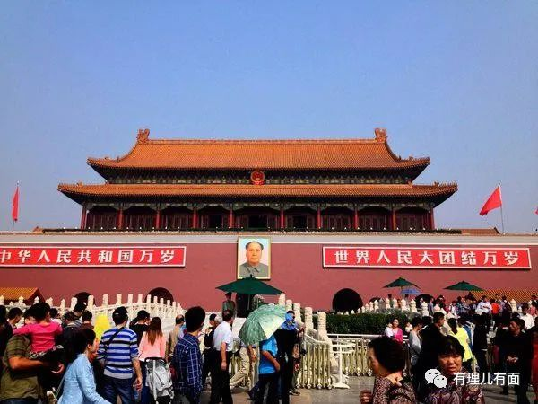

和平，来之不易，值得珍惜。和平，从来都不是轻轻松松，只靠一份和平的意愿能够达成的！

在这样一个特殊的日子里，有理哥想起的，**更多的是来自历史深处的往事，期间既有饱含屈辱的血泪，更有中华复兴崛起的使命。**

我想起了第一次鸦片战争，想起了英国军舰从广州、虎门、舟山、厦门、大沽口、长江口等处海河江面向中国倾泻炮火的情形，想起当时被迫与英国人签订《广州合约》《南京条约》等等不平等条约的屈辱，更想起了那个苦难深重的年代里，以林则徐、关天培、邓廷桢、张朝发、姚怀祥、祥福、江继芸、谢朝恩、海龄等等为代表的，或被迫去职依然不忘忧国忧民，或与敌搏杀壮烈牺牲的爱国英雄。

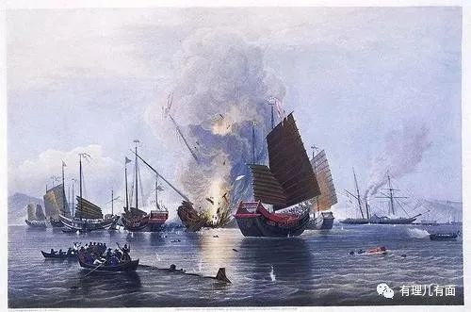

打开那段尘封的历史往事，一段这样的记载，更是让有理哥读罢心情久久不能平静：

1842年7月21日，英军进犯镇江，遭守城的兵士顽强抵抗。守城的旗兵或者将英军推下城去，或者扭住一起跳下城墙。英军攻入城内后，城内的旗兵从巷道内涌出，与英军展开激烈的巷战和肉搏战。**清军副都统海龄督战到最后一刻，最后投火自杀身亡**...

战场搏杀，血染长袍，英雄逝去，豪气长存。在这场与拥有坚船利炮的侵略者的搏杀中，既有沿海沿岸兵士不畏强敌的奋力拼杀，也有三元里人民以简陋武器痛击侵略者的民间自觉。我们怎能忘记，又怎敢忘记！

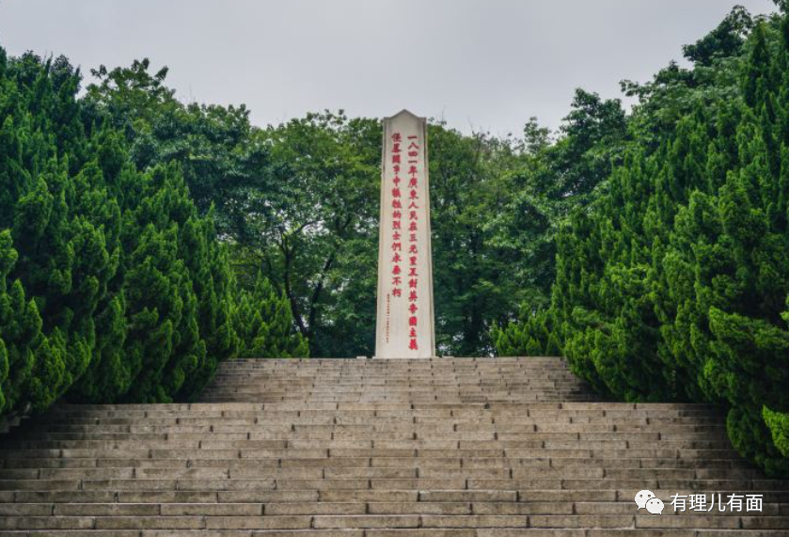

我想起了第二次鸦片战争。英法联军炮击虎门、大沽口、定海等地，先后侵入广州、天津、北京，以及英、法、美、俄等侵略者强迫区政府签订《中俄天津条约》《中美天津条约》《北京条约》等不平等条约时的情形，看见了举世闻名的圆明园，被侵略者大肆掠夺破坏后付之一炬的熊熊烈火！看见了香港等中国领土被迫割让于侵略者之手的黑暗无望...

我想起了中日甲午海战。那是朝鲜丰岛海面遭遇日本偷袭的增援朝鲜的运兵船济远号、广乙号、高升号上的浓烟滚滚和火光冲天，是黄海海面与日本厮杀的定远舰、镇远舰、致远舰、经远舰或重伤或沉没的情景，是眼见有心杀敌无力回天保持军人气节尊严战死或者自杀殉国的邓世昌、林永昇、刘步蟾、丁汝昌、林泰曾等等那个时代一批有血性的中国军人！还是被迫割让的台湾及澎湖列岛等处的人民，同侵略者血战到底誓死不做亡国奴的冲锋与呐喊！

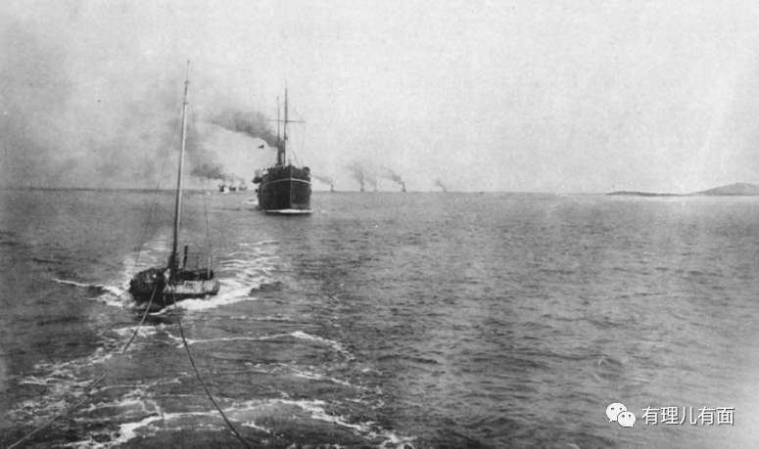

我想起了淞沪会战中国海军的悲壮。那是为配合陆军作战，防止日本人沿江而上袭击南京，1937年8月12日，通济、德胜、威胜在内的二十余艘老旧战舰和商船满载着巨石，行驶到江阴一带的水面沉船封江的沸腾江水；那是1937年9月25日，国民党海军紧急抽调海圻、海容、海筹、海探等大型军舰，将他们下沉封江的无奈叹息...期间，更有无数中国人同仇敌忾血战上海，粉碎日本侵略者妄图三个月灭亡中国的前赴后继与视死如归！

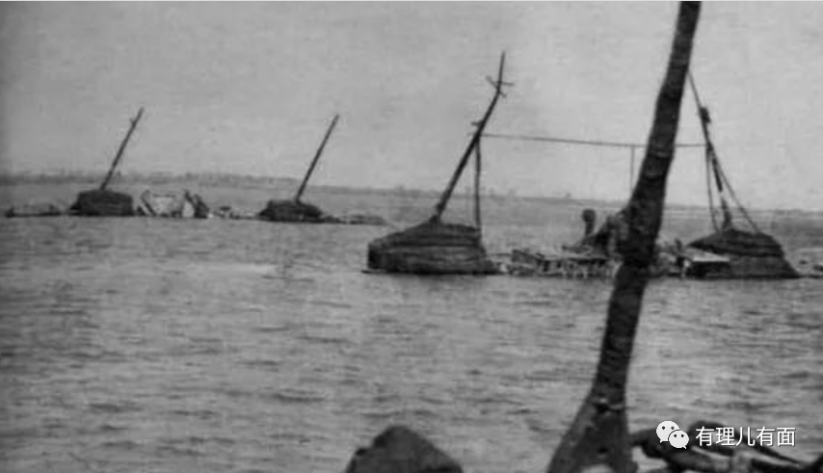

**那个时代的中国，虽然有锦绣山河，万里海疆，但却是长期的有海无防，这涛涛的江河湖海，无言见证和记载了一个民族的血泪与屈辱！**

但中国人，从来不信邪，也不怕鬼，无数的历史洪流，英雄辈出，舍生取义，终于，随着新中国的诞生，这样的屈辱局面正在一步步改变：

一九四九年四月二十三日，奉中央军委电令，华东军区海军在江苏泰州白马庙成立，张爱萍同志任司令员兼政治委员。

1950年4月14日，海军领导机关在北京成立，由萧劲光任司令员，刘道生任副政委兼政治部主任；同年任命王宏坤为副司令员，罗舜初为参谋长。

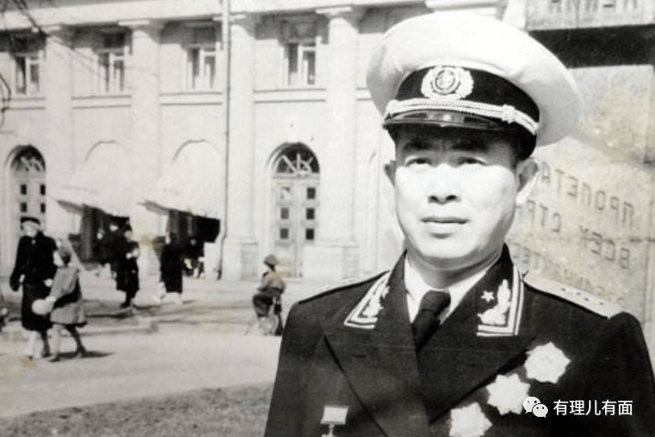

1953年2月19日，毛主席首次视察海军部队，乘军舰在长江航行四天三夜，为长江舰题词**︰“为了反对帝国主义的侵略，我们一定要建立强大的海军。”**长江舰也因此成为新中国发展征程上的一座特殊的里程碑。

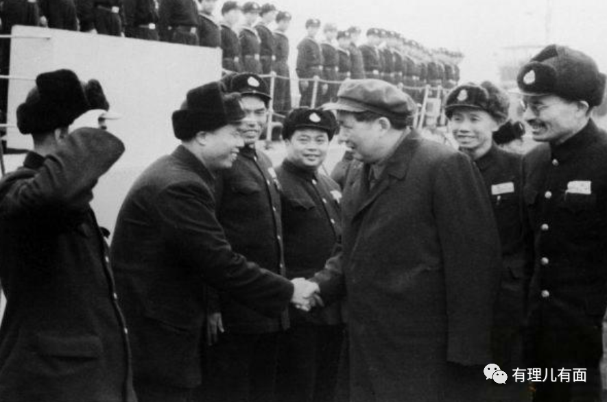

1989年2月17日，中央军委正式批复：“同意以一九四九年四月二十三日成立华东军区海军的日期，为中国人民解放军海军的成立日期”。

所有这一切，都是站起来的中国人民，建设一支强大海军的努力的见证。

但人民海军的建设成长并不是一帆风顺，这其中，既有西沙海战、南沙海战、中建岛海战等等获胜的喜悦与自豪，也有银河号、中美南海撞机事件的苦涩...但，更是蕴藏着站起来的中国人民，建设一支强大的走向深蓝的人民海军的雄心壮志的矢志不渝和不懈努力！

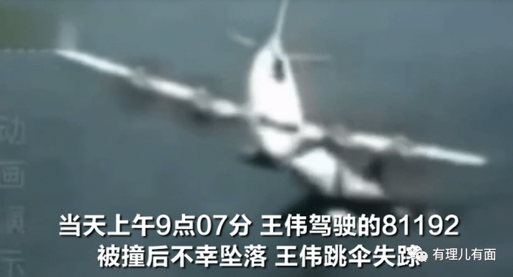

无声的历史老人，默默记载下了这样一个深受海权霸权欺凌压迫的国家，走向深海奋斗不息的脚步和取得的一个个丰硕成果：

1970年，我国自行设计建造的051型旅大级驱逐舰陆续开始建成服役，**人民海军真正有驰骋大海的远洋作战力量**。

1980年，人民海军以6艘驱逐舰、2艘综合补给舰、2艘远洋救生打捞船、2艘远洋调查船等舰船组成的编队首次远航南太平洋，成功进行了远程运载火箭试验。

1985年11月，由1艘驱逐舰和1艘综合补给船组成的编队访问巴基斯坦、斯里兰卡和孟加拉三国，这也是人民海军首次进入印度洋。

2008年12月，人民海军首次执行亚丁湾护航任务，如今的亚丁湾护航，早已经常态化。

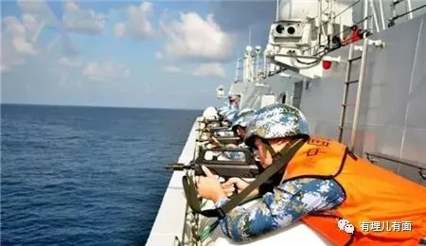

2011年2月，利比亚内战期间，正在亚丁湾执行护航任务的海军护航编队，奉命赴利比亚执行撤侨任务。

2012年9月25日，中国首艘航空母舰“辽宁舰”在大连正式交付中国人民解放军海军。**同年11月23日，首架歼-15原型机在辽宁号航空母舰上进行着舰测试和起飞测试成功。**

2016年11月，辽宁舰航母战斗群具备作战能力，开始执行战斗任务。

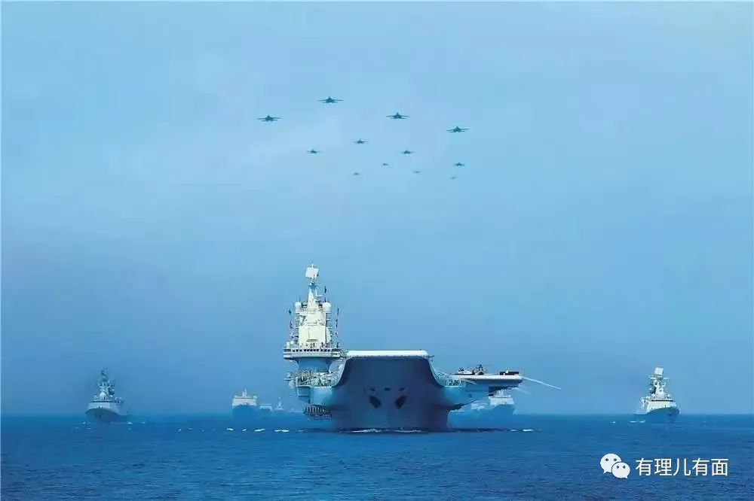

2019年12月17日，我国自主设计、研发、建造的常规动力航空母舰**“山东舰”**在海南三亚军港交付海军。

2022年4月22日，解放军海军发布航母宣传片《深蓝！深蓝！》，**结尾暗示第三艘国产航母即将下水。**

据外媒报道，这是中国第一艘采用弹射起飞方式和电磁弹射器的航母，是“有史以来在美国以外建造的最大、最先进的航空母舰”！美国人对此惊呼，003型航母将让中国进入**“海上精英行列”**。

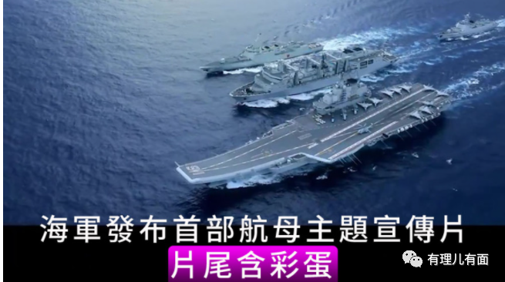

同样是在海军建军节前夕，一则中国全球领先技术的055大驱怒射神秘导弹的消息，在外媒引起热烈关注：

美国“海军新闻”网站20日援引美国著名海军情报分析专家萨顿的分析称，这枚神秘导弹是中国的“新型鹰击-21高超音速导弹”，配备该导弹的中国海军055型大型驱逐舰是**“全球火力最强战舰”**！

还有美国媒体哀叹称，“鹰击-21”高超音速导弹可以攻击舰船目标，也可以攻击岸上目标。它正式列装中国海军后，将对美国及其盟国的大型舰只形成巨大的威胁，攻击目标可以覆盖整个航母打击群。

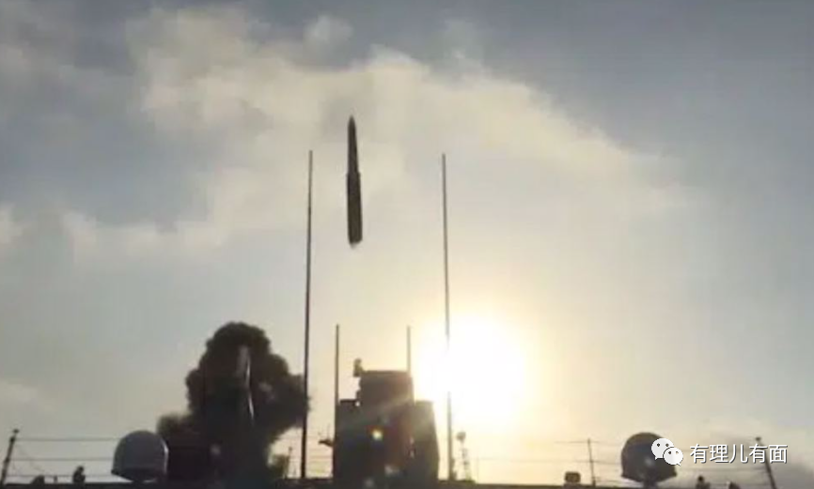

而在4月21日，中国央视CCTV-7的“正午国防军事”节目播出了新型舰艇参加实战化训练的新闻画面，入列不久的055型万吨驱逐舰鞍山舰、无锡舰参加实战化训练。这已是中国的第四、第五艘055型驱逐舰！

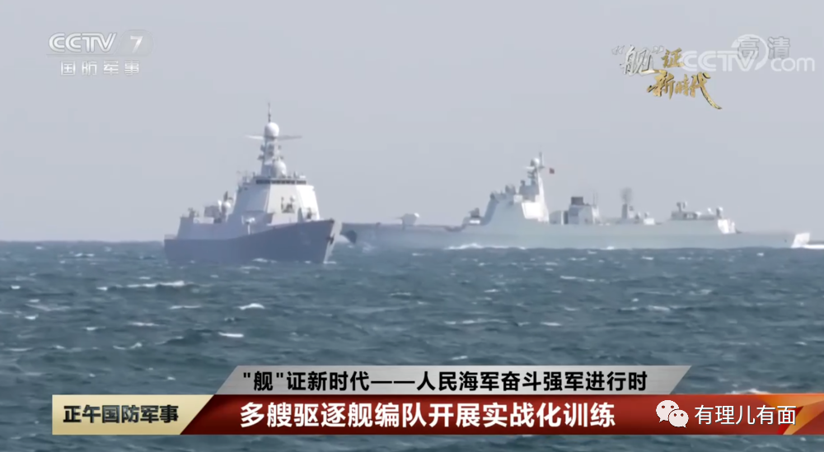

全球最强战舰、舰载高超音速导弹、海上精英第三艘航空母舰...七十多年筚路蓝缕，七十多年风雨兼程，至今天，看着这一幕幕已跨入世界先进行列的海军装备，回忆往昔那些受尽海上欺凌的一幕幕往事，我们怎能不感慨万千，思绪如潮！

**海疆如画，波涛如怒，多少英烈魂犹在。看今朝，蛟龙飞舞，豪气生。伤心过往化云烟，复兴中华今朝梦。弓拉满，剑出鞘，深海斩群魔，一战血仇恨！**

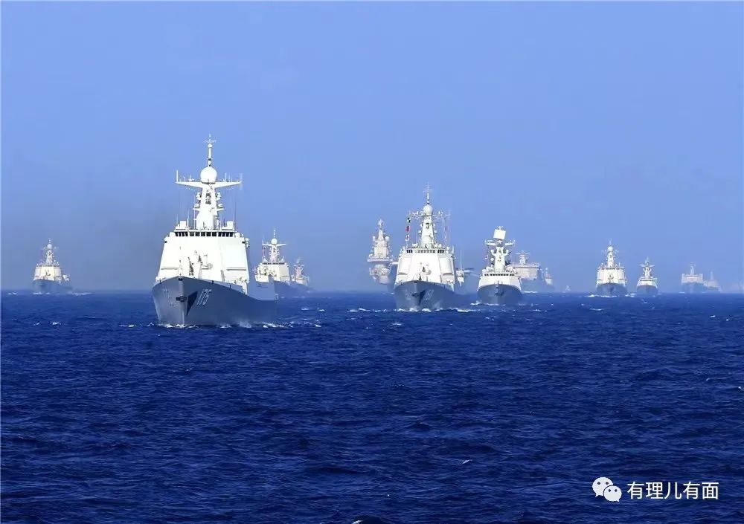

人民海军，节日快乐！

**图片源自网络**





**关注公众号：**

**有理儿有面**

**理   性｜   揭   秘｜   探   讨**







有里儿有面

**微信扫一扫赞赏作者** **赞赏**

已喜欢，对作者说句悄悄话

取消

**发送给作者**

**发送**

最多40字，当前共字

 人赞赏

上一页 1/3 下一页

长按二维码向我转账

受苹果公司新规定影响，微信 iOS 版的赞赏功能被关闭，可通过二维码转账支持公众号。

### 精选留言

用户设置不下载评论